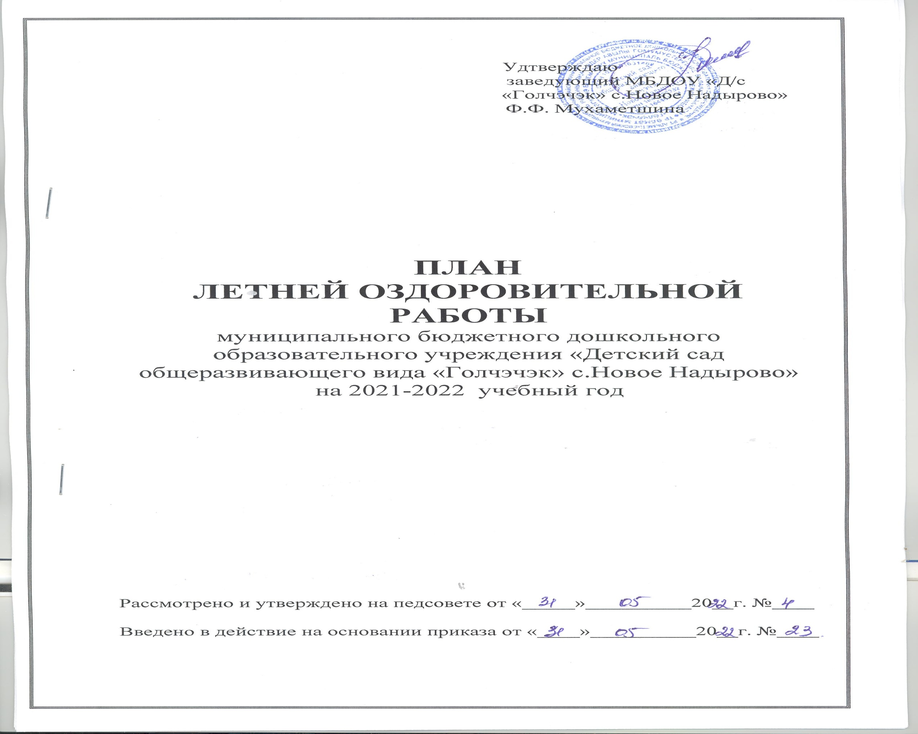
План мероприятий на летне-оздоровительный период
Цель: создание в дошкольном учреждении максимально эффективных условий для организации оздоровительной работы и развития познавательных интересов детей старшего возраста на летний период.
Июнь
Время проведения | Тема недели | Познание  Коммуникация | Чтение художественной литературы | Художественное творчество | Физическая культура | Развлечения
1 неделя июня | Здравствуй,  лето! | Рассматривание иллюстраций о лете из книги «Времена года», беседа о лете (погода, растения, насекомые, занятия людей, летние развлечения) | Чтение рассказов К.Д. Ушинского «Лето», «Четыре желания»;  Р.Тухватуллин «Шомырт нигә елый»,  Э.Шарифуллина «Шофер буласым килә», Ә.Гаффар «Кыңгырау чәчәкләр», С.Гаффарова «Гөлгүзәл» | Конкурс рисунков на асфальте «Здравствуй, лето»; | Подвижные игры  Спортивные игры  физкультминутки | Праздник, посвящённый Дню защиты детей
2 неделя  июня | Мы живём в Татарстане | Рассматривание иллюстраций о символике Татарстане, гимне, гербе, флаге, Кремля портрета президента, рассказ о татарской культуре, искусстве, с народно прикладном творчест- ве, народных праздни -ках; Рассматривание иллюстраций с орнаментами Татарстана: тюльпаны, шиповник, гвоздика, георгины. Презентация на тему «Мы живём в Татарстане» | Чтение татарских народных сказок и сказок народов мира;  Повторение пословиц о Родине, стихотворений «Туган тел» Г.Тукая и «Туган телем» Э.Муэминова | Организация выставки детских рисунков  "Мы живем в Татарстане!" | Татарские  Народные  Подвижные игры | Викторина «Узнай героев сказок»
3 неделя июня | Мы вокруг деревьев встанем в хоровод | Рассказ о народном празднике «Сабантуе», его традициях.  Экскурсия на луг.  Закрепить знания о строении деревьев, её пользе и характерных особенностях различных деревьев. | Стихи, песенки о деревьях  «Агачлар да авырый» З.Әхмәров,  «Яшел чыршы, яшь чыршы» Э.Шарифуллина  «Балан» Н.Мадьяров | Рисование «Стоит Алёна, платок зелёный, тонкий стан, белый сарафан» | Русские  Народные  Подвижные игры | Развлечение «Путешествие в летний лес»
4 неделя июня | Мир полон сказок  и чудес | Закрепление знаний о сказке как литературном жанре.  Виды сказок.  Рассматривание книжных иллюстраций по сказкам .  Презентация –викторина «Путешествие по сказкам» | Рус.нар. ск. «Маша и медведь»,  Г.Тукай «Шүрәле»  Ш. Перро «Красная шапочка»  А. Пушкин «Сказка о рыбаке и рыбке»  Татарская народная сказка «Кем көчле» | Рисование «Маша и медведь», «Шүрәле»  Рисование героев любимых сказок | Подвижные игры  с героями сказок | викторина «В гостях у сказки»
Июль
Время проведения | Тема недели | Познание  Коммуникация | Чтение художественной литературы | Художественное творчество | Физическая культура | Развлечения
1 неделя июля  Неделя здоровья | «Солнце, воздух, витамины и вода наши лучшие друзья» | Расширять и закреплять знания о влиянии солнца, воздуха и воды на организм человека.  «Солнце – друг и враг?»  Формировать систему представлений о солнце, о его влиянии на живую и неживую природу, продолжительность дня и ночи, особенности осадков в разное время года.  - Закрепить знания о вреде и пользе прямых солнечных лучей  «Воздух – он какой?»  Формировать представление детей о том, что воздух – это то, чем мы дышим. Он бывает чистый и загрязненный, ароматный и без запаха.  - Закреплять представления о том, что воздух – это среда обитания живых существ. Он помогает многим животным летать и планировать, а растениям – рассеивать семена.  «Для чего нужна вода?»  Формировать знание детей о значении воды в жизни человека; знания о необходимости воды для обеспечения здоровья человека.  Наблюдения: серия опытов: «Вода бывает разная» (чистая, грязная, солёная, сладкая, кислая и т.д.),  «Живые витаминки».  Закреплять знания детей о пользе овощей и фруктов. расширять представление о пользе других растений богатых витаминами: А,С,В.- Формировать навыки здорового образа жизни  Беседа о здоровом образе жизни «Береги здоровье смолоду», о правильном питании содержащем витамины | Заучивание песенок, потешек, закличек  Повторение: «Йомшак су, йөгерек су» Д.Тарджеманов  «Кояш безнен дустыбыз» Р.Корбан  Чтение:В. Монасыйпов «Шифалы табиблар»,  Заучивание пословиц и поговорок о лете, о здоровье и здоровом питании. | Аппликация сюжетная с элементами рисования «У солнышка в гостях»  Рисование «Весёлое лето»  Задачи: Рисование простых сюжетов с передачей движений, взаимодействий и отношений между персонажами.  Или «Солнышко, нарядись!»  Задачи: Рисование солнышка по мотивам декоративно-прикладного искусства и книжной графики. Развивать воображение, воспитывать интерес к народному искусству.  Лепка «Витаминный натюрморт»  Лепка фруктов и ягод из соленого теста или пластилина ; создание объемных композиций; знакомство с натюрмортом. | Подвижные игры:  «Спрыгни в воду», «Солнышко и дождик», Море волнуется», «Через ручеёк», «Невод» и др.  Упражнения на дыхание: «Пароход», «Спрячься в воду» (задержка дыхания), «Мыльные пузыри» Организация спортивных игр | Спортивный праздник  «Выручаем Айболита»  Игры с водой.
2 неделя  июля  Неделя семьи | Моя семья | Закрепление знаний о самом себе, членах семьи, их занятиях и увлечениях, профессиях родителей | Г.Тукай «Безнең гаилә»  З.Туфайлова «Минем гаиләм»,  Л. Амирханов «Бабам истәлеге»  Чтение стих «Әнкәсе белән улы» Ф.Яруллин  Заучивание стихов, пословиц и поговорок к празднику, | Рисование на любую из тем: «Платочек для мамы», «Ромашки для мамы», или «Моя семья»  Задачи: Отражение в рисунке личных впечатлений о жизни и традициях своей семьи. Развитие творческого воображения. | русские  народные  подвижные игры по желанию  Организация спортивных игр  Пальчиковая гимнастика «Наша дружная семья» | Праздник «День семьи»
3 неделя июля  Книжкина неделя | По страницам любимых книг | Экскурсия в библиотеку. Знакомство с творчеством Г.Тукая, его произведениями;  рассматривание книжных иллюст-ий  Презентация о Г.Тукае | Г.Тукай «Сабыйга», «Һәркем эштә», «Кошларга», «Бала белән күбәләк», “Су анасы” | Лепка «Акбай»  Рисование по произведениям сказок Г.Тукая | Подвижные игры со сказочными героями  Организация спортивных игр «Бадминтон», «Городки»  «Футбол» | Музыкально-литературная викторина по произведениям Г.Тукая
4 неделя июля  неделя творчества | Чудеса своими руками | Рассказ о народных умельцах, рассматривание иллюстраций и изделий народных промыслов, рассматривание резных оконных наличников на домах. | Чтение стихов о видах русского народного творчества «Дымке», «Городце», «Хохломе», гончарах, резчиках по дереву | Конкурс на лучшую постройку из песка "Строим город";  «Композиция картин из цветов» конкурс совместно с родителями | Русские  Народные  Подвижные игры  Организация спортивных игр «Бадминтон», Городки»  «Футбол» | Праздник рисунков на асфальте
Август
Время проведения | Тема недели | Познание  Коммуникация | Чтение художественной литературы | Художественное творчество | Физическая культура | Развлечения
1 неделя августа  Экологическая неделя | Путешествие в мир насекомых | Уточнить и закрепить с детьми понятия «насекомые», о цикле развития насекомых, способе питания, образе жизни, окраске в соответствии с местом обитаний, защите от врагов: пчела, бабочка, муравей, комар, муха | Чтение: Л.Толстой «Кырмыска белән күгәрчен», Ә.Гаффар «Суалчан кунакка бара», М Фазуллин «Бал корты», Ф.Кәрим «Күбәләк»  Использование стихов и загадок при наблюдении за насекомыми | Лепка «Жуки на цветочной клумбе» или рисование «Бабочки на лугу»  Аппликация «Божья коровка» | П/И «Медведь и пчёлы»,  П/И « День и ночь» (дневные и ночные бабочки»  П/И «Кузнечики»,  П/И «Прихлопни комара», | Игра-драматизация  « Муха –цокотуха»
2 неделя  августа  неделя доброты | Спешите делать добро | Организация коллективного труда на огороде и участке детского сада ("День большой чистоты”" "День добрых дел"). Повторение пословиц и поговорок о труде. Нравственно-этические беседы с детьми: «Правила дружбы», «Вежливый пешеход», «Мы добрые друзья природы». | Чтение по книге «Балалар бакчасында әдәп-әхлак тәрбиясе» К.В.Закирова, Р.Ә.Кадыйрова, Г.М.Сафиуллина | Проведение коллективной лепки на темы "Овощное царство", "Ягодное царство"  Рисование «Правила поведения в природе» | Подвижные игры:  «Золотые ворота»,  «Зевака», и др. | Праздник доброты
3 неделя  августа  Театральная неделя | Путешествие по сказкам | Беседы о театре, правилах поведения в общественных местах.  Рассматривание разных видов театров (бибабо, пальчиковый, теневой, на фланелеграфе) Обучение манипулированию куклами | Чтение русских народных сказок  Использование загадок, викторин стихов по сказкам  Разучивание сценок | Рисование по прочитанным произведениям | П/И: «Гуси –лебеди». «Баба-яга», «Лиса в норку», «Охотники и утки», «Два мороза» и др. | Инсценирование сказки “Репка”
4 неделя августа  Неделя спорта | «Мы со спортом не разлучные друзья» | Понедельник «ДРУЖИМ СО СПОРТОМ» (рассматривание альбомов с летними видами спорта, беседа) | Среда «МЫ - ЮНЫЕ СПОРТСМЕНЫ (чтение худ. литературы о спорте) | Рисование: «Мой любимый вид спорта» или «Мы играем» | Вторник «Весело играем, лето провожаем» (подвижные игры разной интенсивности)  Четверг «Весёлые старты» (эстафеты и соревнования) | Пятница Спортивный праздник «До свидания, лето!»
Произведения взять из книги «Балачак аланы» К.В.Закирова

